Отчёт по лабораторной работе №8
  - Математическое моделирование
Арбатова Варвара Петровна
Содержание

1. Цель работы
Исследовать простейшую математическую модель конкуренции двух фирм.

2. Задание

2.1 Вариант 21
Случай 1.
Рассмотрим две фирмы, производящие взаимозаменяемые товары одинакового качества и находящиеся в одной рыночной нише. Считаем, что в рамках нашей модели конкурентная борьба ведётся только рыночными методами. То есть, конкуренты могут влиять на противника путем изменения параметров своего производства: себестоимость, время цикла, но не могут прямо вмешиваться в ситуацию на рынке («назначать» цену или влиять на потребителей каким-либо иным способом.) Будем считать, что постоянные издержки пренебрежимо малы, и в модели учитывать не будем. В этом случае динамика изменения объемов продаж фирмы 1 и фирмы 2 описывается следующей системой уравнений:
$$\left\{\begin{matrix}\frac{dM_{1}}{dθ}=M_{1}−\frac{b}{c_{1}}M_{1}M_{2}−\frac{a_{1}}{c_{1}}M_{1}^{2}, \\ \\ \frac{dM_{2}}{dθ}=\frac{c_{2}}{c_{1}}M2−\frac{b}{c_{1}}M_{1}M_{2}−\frac{a_{2}}{c_{1}}M_{2}^{2},\end{matrix}\right.$$
где $a_{1}=\frac{p_{cr}}{τ_{1}^{2}{\tilde{p}}_{1}^{2}Nq}, a_{2}=\frac{p_{cr}}{τ_{2}^{2}{\tilde{p}}_{2}^{2}Nq}, b=\frac{p_{cr}}{τ_{1}^{2}{\tilde{p}}_{1}^{2}τ_{2}^{2}{\tilde{p}}_{2}^{2}Nq}, c_{1}=\frac{p_{cr}−\tilde{p_{1}}}{τ_{1}{\tilde{p}}_{1}}, c_{2}=\frac{p_{cr}−\tilde{p_{1}}}{τ_{2}{\tilde{p}}_{2}}$
Также введена нормировка $t=c_{1}θ$.
Случай 2.
Рассмотрим модель, когда, помимо экономического фактора влияния (изменение себестоимости, производственного цикла, использование кредита и т.п.), используются еще и социально-психологические факторы – формирование общественного предпочтения одного товара другому, не зависимо от их качества и цены. В этом случае взаимодействие двух фирм будет зависеть друг от друга, соответственно коэффициент перед $M_{1}M_{2}$ будет отличаться. Пусть в рамках рассматриваемой модели динамика изменения объемов продаж фирмы 1 и фирмы 2 описывается следующей системой уравнений:
$$\left\{\begin{matrix}\frac{dM_{1}}{dθ}=01:10M_{1}−\frac{b}{c_{1}}M_{1}M_{2}−\frac{a_{1}}{c_{1}}M_{1}^{2}, \\ \\ \frac{dM_{2}}{dθ}=\frac{c_{2}}{c_{1}}M_{2}−(\frac{b}{c_{1}}+0.00083)M_{1}M_{2}−\frac{a_{2}}{c_{1}}M_{2}^{2},\end{matrix}\right.$$
Для обоих случаев рассмотрим задачу со следующими начальными условиями и параметрами:
$$M(0)_1=7, \, M(0)_2=8,\\ p_{cr}=45, \,N=70, q=1, \\ \tau_1=25, \, \tau_2=20,\\ \tilde{p_1}=10, \, \tilde{p_2}=7.7$$
Обозначения:
- $N$ – число потребителей производимого продукта.
- $τ$ – длительность производственного цикла
- $p$ – рыночная цена товара
- $\tilde{p}$– себестоимость продукта, то есть переменные издержки на производство единицы продукции.
- $q$ – максимальная потребность одного человека в продукте в единицу времени
- $θ=\frac{t}{c_{1}}$- безразмерное время
- Построить графики изменения оборотных средств фирмы 1 и фирмы 2 без учета постоянных издержек и с веденной нормировкой для случая 1.
- Построить графики изменения оборотных средств фирмы 1 и фирмы 2 без учета постоянных издержек и с веденной нормировкой для случая 2.
- Найдите стационарное состояние системы для первого случая.

3. Теоретическое введение
Математическому моделированию процессов конкуренции и сотрудничества двух фирм на различных рынках посвящено довольно много научных работ, в основном использующих аппарат теории игр и статистических решений. В качестве примера можно привести работы таких исследователей, как Курно, Стакельберг, Бертран, Нэш, Парето [1].
Следует отметить, что динамические дифференциальные модели уже давно и успешно используются для математического моделирования самых разнообразных по своей природе процессов. Достаточно упомянуть широко использующуюся в экологии модель «хищник-жертва» Вольтерра, математическую теорию развития эпидемий, модели боевых действий
Задача решалась в следующей постановке [2].
На рынке однородного товара присутствуют две основные фирмы, разделяющие его между собой, т.е. имеет место классическая дуополия.
Безусловно, это является весьма сильным предположением, однако оно вполне оправдано в тех случаях, когда доля продаж остальных конкурентов на рассматриваемом сегменте рынке пренебрежимо мала. Хорошим примером может служить отечественный рынок микропроцессоров, который по существу разделили между собой две фирмы: Intel и AMD.
Изменение объемов продаж конкурирующих фирм с течением времени описывается системой дифференциальных уравнений ([eq:eq:a?])
$$\left\{\begin{matrix}\frac{dM_{1}}{dθ}=M_{1}−\frac{b}{c_{1}}M_{1}M_{2}−\frac{a_{1}}{c_{1}}M_{1}^{2}, \\ \frac{dM_{2}}{dθ}=\frac{c_{2}}{c_{1}}M_{1}−\frac{b}{c_{1}}M_{1}M_{2}−\frac{a_{2}}{c_{1}}M_{2}^{2},\end{matrix}\right.$$
{#eq:eq:a}
где $a_{1}=\frac{p_{cr}}{(τ_{1}^{2}\tilde{p_{1}}Nq)}$, $a_{2}=\frac{p_{cr}}{(τ_{2}^{2}*\tilde{p_{2}}Nq)}$, $b=\frac{p_{cr}}{(τ_{1}^{2}τ_{2}^{2}{\tilde{p_{1}}}^{2}{\tilde{p_{2}}}^{2}Nq)}$, $c_{1}=\frac{(p_{cr}−p_{1})}{(τ_{1}\tilde{p_{1}})}$, $c_{2}=\frac{(p_{cr}−p_{2})}{(τ_{2}\tilde{p_{2}})}$.
- $N$ – число потребителей производимого продукта.
- $τ$ – длительность производственного цикла
- $p$ – рыночная цена товара
- $\tilde{p}$ – себестоимость продукта, то есть переменные издержки на производство единицы продукции.
- $q$ – максимальная потребность одного человека в продукте в единицу времени
- $θ=\frac{t}{c_{1}}$ – безразмерное время

4. Выполнение лабораторной работы

4.1 Реализация в julia
Зададим функцию для решения модели эффективности рекламы. Возьмем интервал $t∈[0;50]$. Рассмотрим сначала реализацию в Julia. Зададим начальные условия, значения параметров
using DifferentialEquations, Plots
p_cr = 25 #критическая стоимость продукта
tau1 = 29 #длительность производственного цикла фирмы 1
p1 = 6.9 #себестоимость продукта у фирмы 1
tau2 = 19 #длительность производственного цикла фирмы 2
p2 = 15.9 #себестоимость продукта у фирмы 2
N = 39 #число потребителей производимого продукта
q = 1; #максимальная потребность одного человека в продукте в единицу времени
a1 = p_cr/(tau1^2*p1^2*N*q);
a2 = p_cr/(tau2^2*p2^2*N*q);
b = p_cr/(tau1^2*tau2^2*p1^2*p2^2*N*q);
c1 = (p_cr-p1)/(tau1*p1);
c2 = (p_cr-p2)/(tau2*p2);
u0 = [3.9, 2.9] #начальные значения M1 и M2
p = [a1, a2, b, c1, c2]
tspan = (0.0, 50.0) #временной интервал
Зададим функцию для первого случая. Сразу же найдем стационарное состояние системы, для этого воспользуемся библиотекой LinearAlgebra, зададим матрицу коэффициент системы линейных уравнений и вектор решений $b_{1}$ (добавили у переменной индекс, так как переменная с таким именем уже используется в качестве параметра модели).
function f(u, p, t)
M1, M2 = u
a1, a2, b, c1, c2 = p
M1 = M1 - (a1/c1)*M1^2 - (b/c1)*M1*M2
M2 = (c2/c1)*M2 - (a2/c1)*M2^2 - (b/c1)*M1*M2
return [M1, M2]
end
using LinearAlgebra
A = [(a1/c1) (b/c1); (b/c1) (a2/c1)]
b1 = [1, (c2/c1)]
x = A \ b1
println("Решение: ", x)
Решение: [13610.734352616824, 8935.20445047258]
Получим значение: $M_{1c}=13610.734352616824,M_{2c}=8935.20445047258$. Эти значения соответствуют максимальным значениям полученного решения модели.
Для задания проблемы используется функция ODEProblem, а для решения – численный метод Tsit5(), с помощью plot построим график решения для первого случая (рис. [fig:001?]).
prob = ODEProblem(f, u0, tspan, p)
sol = solve(prob, Tsit5(), saveat = 0.01)
plot(sol, yaxis = "Оборотные средства предприятия", label = ["M1" "M2"])
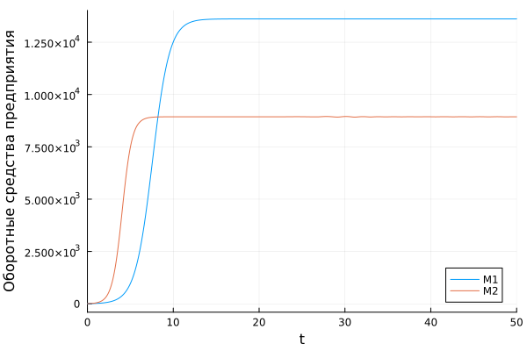
График изменения оборотных средств для первого случая. julia
Зададим функцию для второго случая.
function f2(du,u,p,t)
a1, a2, b, c1, c2 = p
du[1] = u[1] - (a1/c1)*u[1]*u[1] - (b/c1)*u[1]*u[2]
du[2] = (c2/c1)*u[2] - (a2/c1)*u[2]*u[2] - (b/c1+0.00083)*u[1]*u[2]
end
Для задания проблемы используется функция ODEProblem, а для решения – численный метод Tsit5(), с помощью plot построим график решения для второго случая (рис. [fig:002?]).
prob2 = ODEProblem(f2, u0, tspan, p)
sol2 = solve(prob2, Tsit5(), saveat = 0.01)
plot(sol2, yaxis = "Оборотные средства предприятия", label = ["M1" "M2"])
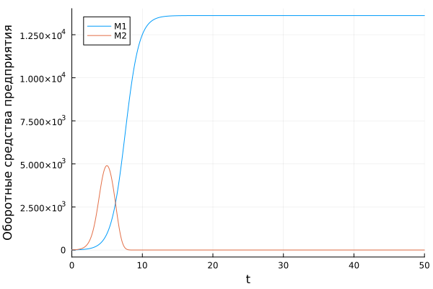
График изменения оборотных средств для второго случая. julia
На графике плохо видно изменения оборотных средств второй фирмы, поэтому построим график с заданными ограничениями:
plot(sol2, yaxis = "Оборотные средства предприятия", label = ["M1" "M2"], ylimit=[0, 20], xlimit=[0,12])
По графику видно, что вторая фирма, несмотря на начальный рост, достигнув своего максимального объема продаж (рис. [fig:003?]), начинает нести убытки и, в итоге, терпит банкротство. Динамика роста объемов оборотных средств первой фирмы остается без изменения: достигнув максимального значения, остается на этом уровне.
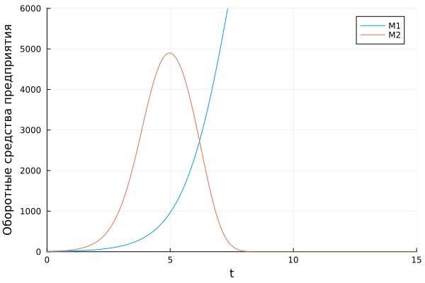
Приближенный график изменения оборотных средств для второго случая. julia

5. Выводы
Построили математическую модель конкуренции двух фирм.

Список литературы
1. Малыхин В. И. Математическое моделирование экономики. М., УРАО, 1998. 160 с.
2. Кулябов Д. С. Лабораторная работа 8. Модель конкуренции двух фирм [Электронный ресурс].

6. Выводы
Построили математическую модель конкуренции двух фирм.

Список литературы
1. Малыхин В. И. Математическое моделирование экономики. М., УРАО, 1998. 160 с.
2. Кулябов Д. С. Лабораторная работа 8. Модель конкуренции двух фирм [Электронный ресурс].

